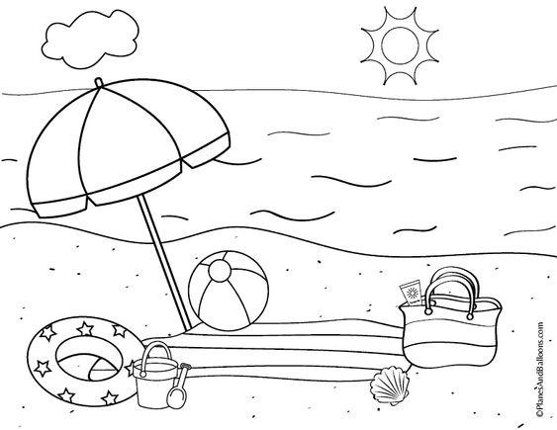
Oboji i napiši koje godišnje doba prepoznaješ na crtežu?

T O E LJ

Porazgovaraj s roditeljima o fotografijama na str. 68. i 69.
Uskoro će ljeto, porazgovarajte o odijevanju ljeti, štednji energije, uporabom zaštitnih krema - ali i ljetovanju!

